凉凉！且看“台独”分子变“黄花菜”

原创 有里儿有面 [有理儿有面](javascript:void(0);)

**有理儿有面**

微信号 youli-youmian

功能介绍 你说是不是

2021-11-06[原文](https://mp.weixin.qq.com/s?__biz=Mzg3MjEyMTYyNg==&mid=2247544775&idx=1&sn=0bd6a6ea1be2f619e293d8386f4474d1&chksm=cef67bb2f981f2a496c51a278a5e6f09c629437520b5ad08f3622959841198ae798b3530e393&scene=27#wechat_redirect&cpage=20) 发表于

收录于合集





**全文共2382，视频1个，图片12张，预计阅读时间为7分钟。**

**文章首发于“有理儿有面”（youli-youmian），欢迎大家在朋友圈和微信群转发。**

**公众号及其他平台转载请在后台留言。**



▼

11月5日，国台办发言人朱凤莲应询表示，大陆将依法对清单在列的“台独”顽固分子实施惩戒，并点名苏贞昌、游锡堃、吴钊燮等极少数“台独”顽固分子。

发言一出，很多网友直呼“台独”只有死路一条，并对国台办惩戒“台独”顽固分子拍手称快，点赞其“干得漂亮”！

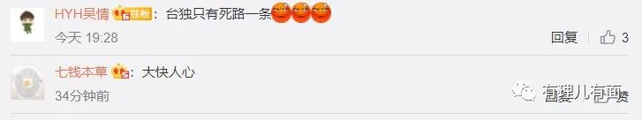

但也有网友迫不及待地想看到实质性的结果，担心“拉清单”的力度对“台独”分子还不够猛，只能隔靴搔痒。

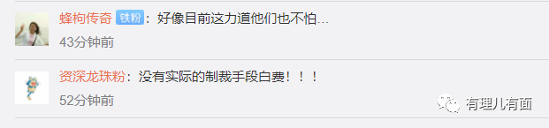

无论是点赞，还是急切，我们都能感受到网友们对“台独”分子的恨之入骨。

下面，有理哥就来扒一扒苏贞昌、游锡堃、吴钊燮这几个“台独”分子，细数他们的种种罪行。

**一、苏贞昌**

“台独”首要分子苏贞昌祖籍福建，祖父是著名汉奸苏云英，曾威逼利诱很多台湾女孩做“慰安妇”，可谓坏事做尽。而苏贞昌也“完美”遗传了家族的汉奸基因，在任职民进党成员主席期间，就一直想带领台湾“亲日”。蔡英文当选台湾地区领导人后，苏贞昌出任伪“行政院”院长，成为蔡英文当局“去中国化”政策的“军师”，其臭名昭著的言论是“让中国与台湾一起出现在世界上”。

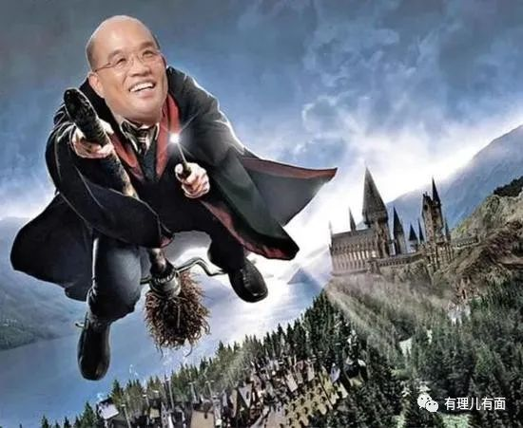

不仅如此，在隆重纪念中国人民志愿军抗美援朝出国作战70周年时，苏贞昌还妄称“不要用战争来威胁台湾人民”，刻意渲染紧张气氛，挑动两岸对立。

民进党如今在“台独”道路上越走越远，这与苏贞昌的政治主张是脱不了干系。

苏贞昌对大陆充满敌意，对台湾民众好不好呢？如果有人稍微了解苏贞昌，肯定不会忘记“大毒王”的称号，就在2020年11月，苏贞昌为了自己的利益，完全不顾及台湾市民的健康，积极引入含瘦肉精莱克多巴胺的美国猪肉。

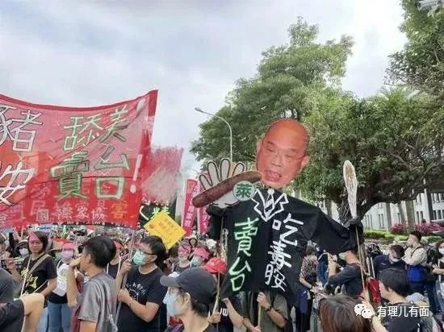

同年11月22日，台湾爆发了30年来最大规模“秋斗”游行，5万人涌上街头，怒不可遏的市民现场高举苏贞昌照片，讽刺其“吃毒胺”，并配上香港歌手张学友的歌曲《你好毒》，要求“卖台昌”赶快下台，表达强烈不满。

苏贞昌亲日舔美、坑害民众，用“人性泯灭、道德沦丧”来形容再合适不过。

**二、游锡堃**

出生于台湾的游锡堃现任台湾地区民意机构负责人，在台岛“畸形西式民主”的政治架构里，掌管立法机构的游锡堃是最顶层的实权派之一，经常鼓吹“台美建交”“台湾国家化”等“台独”言论。

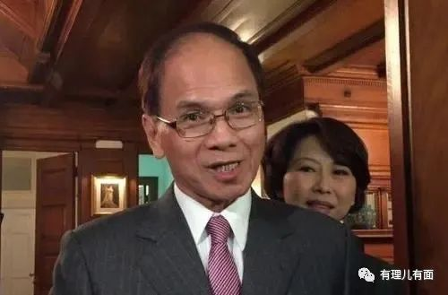

早在2019年，游锡堃就声称要实现“台美建交”，并臆测在特朗普及蔡英文任内可能性较高。当选“立法院院长”后，游锡堃美梦越做越香，更加沉迷于自己编织的幻想中，主张通过“修法”、“修宪”等方式，逐步让“台湾迈向国家正常化”，声称“台美‘建交’若能成功，‘台湾正名’‘制宪’‘入联’等目标便能水到渠成”，枉顾利剑高悬的《反分裂国家法》，公然触碰法律红线。

近期游锡堃接受采访时，还煞有介事地规划了2028年前达成“台美建交”的小目标，连台湾民众都不信他的鬼话，认为是“白日做梦”。

游锡堃主管立法，却以法谋独，真是“知法犯法，罪加一等”。

**三、吴钊燮**

今年以来，身为台“外交部长”的吴钊燮也蹦跶得厉害，不仅窜访多国，还积极推动台湾“加入联合国”。

据公开报道，吴钊燮10月24日启程访问欧洲，26日在斯洛伐克智库“全球安全论坛”台湾论坛发表专题演讲，并接受捷克参议院议长颁发奖章，之后访问布鲁塞尔，还以视讯方式出席罗马举行的“对华政策跨国议会联盟”(IPAC)会议并发表演说，拜访欧洲议会议员。

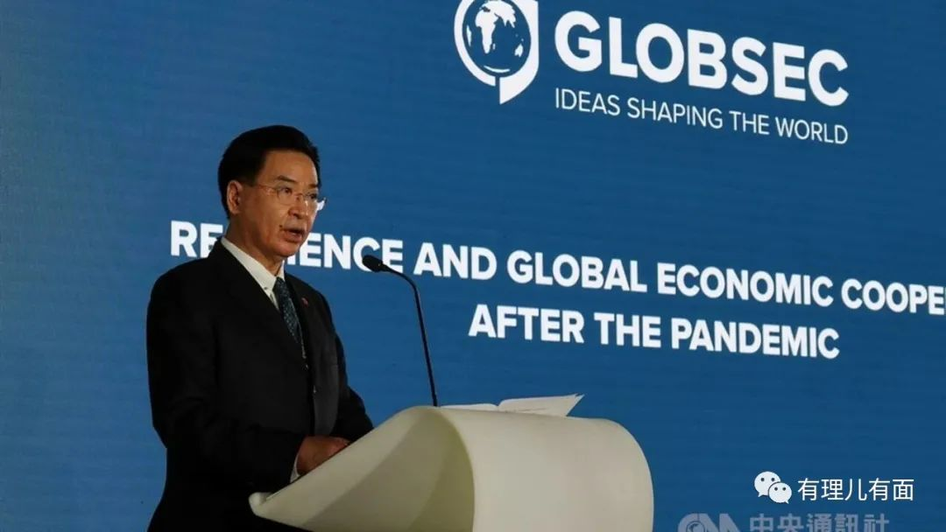

腿脚忙，手上也没闲着。今年第76届联合国大会召开前，吴钊燮炮制“台独”文章并在美国、加拿大、立陶宛、印尼等多国媒体上发表，极尽所能渲染中国大陆向联合国施压、对台湾进行排斥，呼吁国际社会支持台湾“重返联合国”。

吴钊燮为了谋求“台独”，可谓“终日奔波苦、一刻不得闲”，被列为“台独”顽固分子清单也算名副其实。

由此可见，苏贞昌、游锡堃、吴钊燮等数典忘祖的极少数“台独”顽固分子，煽动两岸对立、恶意攻击诬蔑大陆，勾连外部势力分裂国家、严重破坏两岸关系，严重损害了两岸同胞共同利益和中华民族根本利益，其罪行已是铁板钉钉。

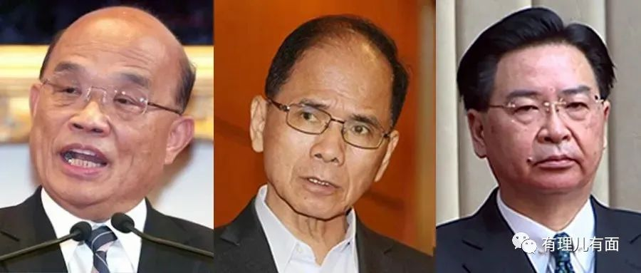

看到这里时，很多网友肯定和有理哥有同样的疑问，担心国台办此次“亮剑”，会不会仅仅是口头警告？

据有理哥分析，这次国台办动了真格！下面就来分析几点原因。

**划清两个界限,尽到一个责任**



定罪“台独”顽固分子首要任务是切割台湾“毒瘤”，让大多数台湾同胞认清“台独”分子对国家、对社会的危害性，并警醒及时与之划清界限，对弃暗投明的明智之士表示欢迎。

同时，这也在给某些台湾商人、明星等“打预防针”，以后一边在大陆赚钱、一边又支持“台独”的行为是行不通的，此刻要么和“台独”分子同流合污、成为历史的罪人，要么顺应促进两岸关系和平发展，成为时代的英雄。

**师出有名，才能无往不胜**

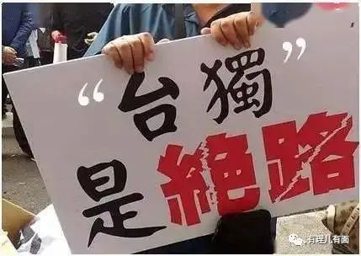

给“台独”顽固分子定罪，不仅能刹住“台独”的嚣张气焰，起到震慑作用，而且能够有理有据地处理这些民族败类。

先礼后兵，以慢备心，第一步在法律上先给“台独”分子判刑，第二步就是抓人。如果“台独”顽固分子还继续在错误的道路上越走越远，国家以后也可以理直气壮地对那些一意孤行的“台独”分子进行名正言顺的刑事处罚。

**打击少数争取多数**

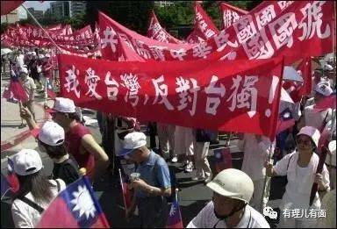

国台办这次指名点姓苏贞昌等三人，就是树立“台独”顽固分子的反面典型，并以“擒贼先擒王”的战术进行定点精准打击，既能起到警示震慑作用，也不会扩大打击面，激化矛盾。

识时务者为俊杰，这次国家已经表明态度，打击的只是苏贞昌等顽固“台独”分子，与广大台湾同胞无关，被“台独”分子裹挟蒙蔽的民众只要“悬崖勒马”，一切都可以“亡羊补牢”。

**别看现在闹得欢，将来一定拉清单**

世界上只有一个中国，台湾是中国的一部分，两岸同属一个中国的历史和法理事实，是永远无法改变的。

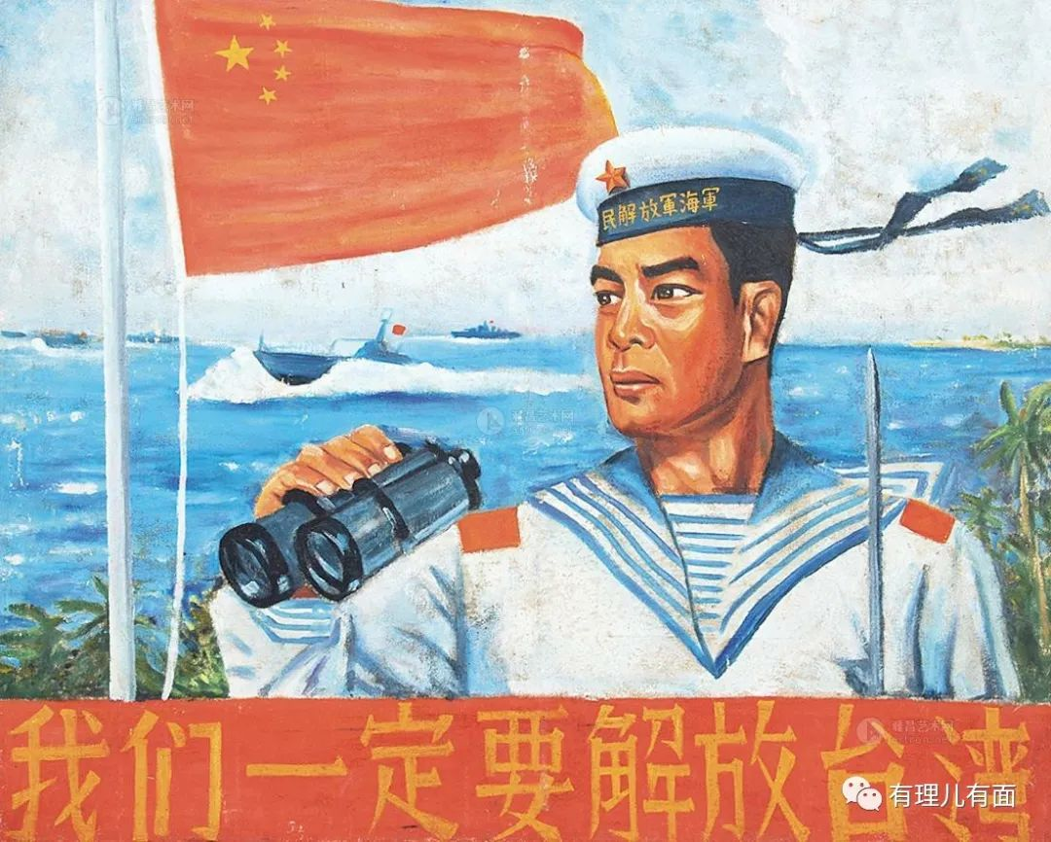

目前，虽然苏贞昌等人还以耻为荣，并于11月5日在《美国之音》叫嚣“中国无理干预我国事务”。但鸭子死了嘴巴硬，苏贞昌表面越是疯狂，内心就越惶恐。

拉清单只是一个开始，精准打击马上到来，任何利令智昏的“台独”分裂势力，必将自食恶果；任何“台独”图谋，到头来只会遭到彻底粉碎。正如习主席所言：凡是数典忘祖、背叛祖国、分裂国家的人，从来没有好下场，必将遭到人民的唾弃和历史的审判。

**图片源自网络**





**关注公众号：**

**有理儿有面**

**理   性｜   揭   秘｜   探   讨**







有里儿有面

**微信扫一扫赞赏作者** **赞赏**

已喜欢，对作者说句悄悄话

取消

**发送给作者**

**发送**

最多40字，当前共字

 人赞赏

上一页 1/3 下一页

长按二维码向我转账

受苹果公司新规定影响，微信 iOS 版的赞赏功能被关闭，可通过二维码转账支持公众号。

### 精选留言

用户设置不下载评论